Transparenz in Nachhaltigkeitsdaten - der Schlüssel zu nachhaltig bewusstem Konsumverhalten

Dr. Mirko Kämpf, Sylvia Klein, Organisation for Conscious Consumerism, einer non-profit der ecolytiq GmbH

**Abstract**: Sowohl im wissenschaftlichen Diskurs der Nachhaltigkeitsforschung als auch in der praktischen Gestaltung von ESG-Berichten, die von einer wachsenden Anzahl an Unternehmen weltweit bereitgestellt werden, gibt es Blockaden wie z.B. Schwierigkeiten bei der Erhebung, Aggregation und Veröffentlichung von Nachhaltigkeitsdaten. Wir greifen im vorliegenden Artikel drei konkrete Probleme heraus: (1) die fehlende Normierung und somit Vergleichbarkeit der Daten, (2) die Veröffentlichung in Dateninseln und (3) die mangelnde Transparenz von Nachhaltigkeitsdaten im gesellschaftlichen Kontext. Wir zeigen auf, welche technisch etablierten und standardisierten Lösungen im öffentlichen Datenmanagement dazu beitragen können, diese Probleme zu mindern. Unsere Ideen sollen zu einem Diskurs und der Bildung einer Nachhaltigkeits-Allianz anregen: einer interdisziplinären Community aus Nachhaltigkeitsforschern und -praktikern, IT- und Datenexperten, Standardsettern und Unternehmen. Damit wollen wir Synergieeffekte aus den Nachhaltigkeits- und den Digitalisierungsbestrebungen – im Datentransparenz-Framework des *Internet of Sustainability* (übersetzt: *Internet der Nachhaltigkeit*) – systematisch eruieren.

Einleitung

Die Erfassung und Quantifizierung unseres Einflusses auf die Umwelt (durch Individuen und/oder Unternehmen), sprich die Erhebung und Nutzung von Nachhaltigkeitsdaten, sind Grundlage und Treiber der Transformation hin zu einer *Impact Economy* (übersetzt: *Werteorientiertes Wirtschaften*). Diese Ansicht entwickelt sich nach und nach zu einem gesellschaftlichen Konsens. Dies manifestiert sich unter anderem darin, dass zentrale Plattformen und Register zur Veröffentlichung von Daten auf verschiedenen privaten und öffentlichen Ebenen etabliert werden und mehr in den Mittelpunkt rücken. Ein weiterer Indikator dafür ist die steigende Zahl der Veröffentlichung von unternehmerischen Nachhaltigkeitsberichten. Diese Zahl ist in den letzten Jahren weltweit schrittweise mit der Weiterentwicklung der Berichtsstandards und der Verschärfung von Regulierungen angestiegen. Eine jährlich von KPMG durchgeführte Studie zeigt, dass von 5.800 ausgewählten Unternehmen weltweit (die je 100 umsatzstärksten Unternehmen aus 58 Ländern) die Berichtsrate von 64 Prozent auf 79 Prozent (2022) angestiegen ist (KPMG, 2022, S. 13). In Deutschland schneiden die Top Unternehmen besonders gut ab: alle 100 in der Studie einbezogenen Unternehmen berichten über ihre Nachhaltigkeitsaktivitäten und 94 Prozent geben dabei ein Ziel zur Reduktion ihrer CO2-Emissionen an (KPMG, 2022, S. 16).

Um nun den Weg von einzelnen Fakten in einer Dateninsel hin zu einer voll transparenten Lieferkette zu ebnen, müssen noch grundlegende Weichen gestellt werden. Die Voraussetzung für die Sichtbarmachung aller Parameter von Scope 1 bis Scope 3 entlang der Lieferketten ist die Vernetzung von Nachhaltigkeitsdaten. Ziel ist es, dass Unternehmen aber auch Konsumentinnen und Konsumenten Nachhaltigkeitsinformationen zur Grundlage ihrer Entscheidungen machen können. Einzelne Digitalisierungsprojekte, konkrete Funktionen komplexer Softwareanwendungen, und voll automatisierte Produktionslinien zeigen erfolgreich, wie datenbasierte Transparenz und technische Grundlagen sowohl für automatisierte als auch individuelle Entscheidungsfindungen eingesetzt werden können. Global agierende Datendienste untermauern diese These der Machbarkeit zusätzlich.

Wir sehen: es gibt vielversprechende technisch machbare Systeme und Lösungsansätze. Die zentrale Fragestellung ist nun: Was muss getan werden, um bereits vorhandene Daten und Systeme so effektiv zu nutzen, dass Nachhaltigkeitsdaten gesamtgesellschaftlich als ein (*überlebens*)notwendiges Werkzeug für gute – im Sinne von nachhaltigen Entscheidungen – verstanden und zur Nutzung durch Konsumentinnen und Konsumenten zur Verfügung gestellt werden können?

Voraussetzung ist, dass der Zugang zu Nachhaltigkeitsdaten über standardisierte Verfahren vereinfacht wird, um

* das Auffinden und den Datenzugriff zu erleichtern,
* isolierte Datenspeicher und dezentrale, offene Infrastrukturen zusammenzuführen und interaktive Knowledge Hubs miteinander zu vernetzen,
* dabei bereits etablierte Technologien effektiv, praxis- und zeitnah zum Einsatz zu bringen, und
* verschiedene Datenformate für Mensch und Maschine lesbar zu machen.

2. Nachhaltigkeit im Berichtswesen

Das wachsende Bewusstsein und Verständnis von Konsumenten für die Zusammenhänge und Auswirkungen der globalen Erwärmung und Treibhausgasemissionen, erhöht den Druck auf Unternehmen, ihren CO2-Fußabdruck und die ESG (Environmental, Social, Governance)-Parameter in ihrer Produktion und in den Lieferketten zu ermitteln, und somit transparent zu machen (Bateman und Bonanni 2019; Kraft et. 2018) Dieser Trend, hin zu nachhaltigen bzw. ethischen Kaufentscheidungen wird *Conscious Consumerism* oder *Ethical Consumerism* genannt (Gillani und Kutaula 2018). Die Herausforderung liegt darin, die finanziellen, gesellschaftlichen und ökologischen Aspekte in den zentralen Bereichen der Innovation, des Lieferkettenmanagements, im Marketing aber auch im Finanzwesen und in Fragen künftiger Investments ausgewogen zu berücksichtigen. Die Erfassung und Auswertung von Nachhaltigkeitsdaten, auch ESG-Daten oder nicht-finanzielle KPIs genannt, hat in den letzten Jahren in allen Unternehmensbereichen an Bedeutung gewonnen. Plakativ gesagt: „*Daten sind das neue Gold, Nachhaltigkeitsdaten das neue Platin*.“ (zitiert nach Ernst&Young, 2021)

Unternehmen sind aufgrund von gesetzlichen Regularien in der Pflicht aber auch auf Grundlage freiwilliger Entscheidungen bereit, ihre unternehmensinternen Strukturen und Prozesse an den Nachhaltigkeitskriterien auszurichten: 96 Prozent der 250 größten Unternehmen (G250 nach dem *Fortune 500* Ranking von 2021) weltweit verpflichten sich dem *Corporate Sustainability Reporting* (CSR) und veröffentlichen einen Nachhaltigkeitsbericht (KPMG, 2022, S. 9). 64 Prozent der G250 geben an, dass Klimawandel ein Risiko für ihr Unternehmen darstellt (KPMG, 2022, S. 9).

Nachhaltigkeitsdaten zeigen öffentlichkeitswirksam auf, wie ein Unternehmen die langfristige Wertschöpfung und die Rückwirkung auf Gesellschaft und Umwelt definiert und umsetzt. Insofern gewinnen Nachhaltigkeitsdaten als Marketingwerkzeug („*Data-Driven Sustainability“, übersetzt: datenbasierte Nachhaltigkeit*) an Relevanz, da sie die Beziehungen zu internen und externen Interessensträgern (Stakeholdern) – also Mitarbeiterinnen und Mitarbeiter, Zuliefer- und Partnerunternehmen, Kundinnen und Kunden, Investoren aber auch Regulierungsbehörden – maßgeblich bestimmen (Tripathy, 2021, Ramanathan und Isaksson, 2022). Die Nachhaltigkeitsberichterstattung ist sowohl ein Managementinstrument als auch ein Instrument der Rechenschaftslegung (Europäischer Rechnungshof, 2019, S. 14). Sie ist Werkzeug zur Einschätzung der eigenen Fortschritte hin zur Erfüllung der ESG-Ziele bzw. des Net Zero-Ziels, dient aber auch der Abgrenzung zu anderen Wettbewerbern. Immer mehr gilt die Devise: Wer nachhaltig wirtschaftet und dies entlang der Lieferkette sichbar macht, hat eindeutige Wettbewerbsvorteile. Auch in der Forschung konnte dieser Zusammenhang empirisch belegt werden (Tan et al. 2015, Shad et al. 2019, Hermundsdottir und Aspelund 2021, Kraft und Zheng 2021)

Um den hohen Anforderungen an Komplexität, speziell hinsichtlich der Anwendbarkeit für unterschiedliche Unternehmen und der Vergleichbarkeit gerecht zu werden, befindet sich die Nachhaltigkeitsberichterstattung in einem fortwährenden Prozess der Weiterentwicklung, verbunden mit zunehmender Standardisierung. Derzeit gibt es global eine Reihe von Standards und Berichterstattungs-Richtlinien (Frameworks), die sich in Tiefe und Umfang deutlich unterscheiden.

Mit der Ende 2022 von der EU beschlossenen und ab 01. Januar 2025 in Kraft tretenden *Corporate Sustainability Reporting Directive* (CSRD) wird die weltweit umfangreichste Unternehmens-Nachhaltigkeitsberichtserstattung bis 2026 verbindlich. Schätzungen zufolge wirkt das auf rund 49.000 Unternehmen (mit Ausnahme von Kleinstunternehmen) EU-weit.[1]

Eine Taskforce der *European Financial Reporting Advisory Group* (EFRAG) erarbeitet Vorschläge, um die Wirksamkeit der derzeit gültigen NFRD (*Non-Financial Reporting Directive*) zu erhöhen. Ziel ist dabei die Einführung einer erweiterten und vereinheitlichten Berichtspflicht, welche die Messbarkeit, Transparenz und Vergleichbarkeit der Nachhaltigkeits-Kennziffern erhöhen soll. Es werden bestehende Standards und Regelwerke einbezogen. Die bekanntesten ESG-Richtlinien und -Standards weltweit sind GRI (Global Reporting Initiative), Sustainability Accounting Standards Board (SASB), die Task Force on Climate-related Financial Disclosures (TCDF) und die von der UN gesetzten Nachhaltigkeitsziele, die Sustainability Development Goals (SDG). Ein vom Institut für ökologische Wirtschaftsforschung (IÖW) und der Unternehmerinitiative future e.V. durchgeführtes Ranking der Nachhaltigkeitsberichte der 100 größten Unternehmen mit Sitz in Deutschland zeigt, dass 62 (von 67) Großunternehmen und 27 (von 39) KMUs sich an die GRI-Standards halten. Auf die SDGs nimmt ebenfalls der größte Anteil der Unternehmen Bezug: 85 Prozent der Großunternehmen und 54 Prozent der KMUs. (CSR-Reporting 2021, S.18/19)

Als weiteren Konkretisierungsvorstoß verankert die CSRD die Anforderung der doppelten Wesentlichkeit (*double materiality*) also die Auswirkungen des Unternehmens auf Mensch und Umwelt sowie die äußeren Einflüsse, die auf das Unternehmen einwirken (European Commission 2023). Diese Verbindung von „outside-in“ mit einer „inside-out“ Perspektive erweitert die Gesamtschau auf die Nachhaltigkeitsleistungen eines Unternehmens, birgt aber grundlegende ideologische Konflikte, die sich in den unterschiedlichen Interessen verschiedener interner und externer Stakeholder manifestiert. (De Villier und La Torre 2022, S. 10)

Ebenso wie die Finanzberichterstattung wird auch die Nachhaltigkeitsberichterstattung künftig durch externe Qualifizierer geprüft werden. Die EU-Kommission legt dafür einheitliche Prüfstandards fest. Investoren, Aufsichtsbehörden, aber auch Konsumentinnen und Konsumenten sollen einen tieferen Einblick in die nicht-finanziellen Nachhaltigkeitsleistungen einer großen Bandbreite an Unternehmen gewinnen. Erst dann kann sichergestellt werden, dass ein Unternehmen effektive nachhaltige Geschäftspraktiken verfolgt (Brockhoff et al. 2020).

3. Nachhaltigkeit mittels High-Tech: Technologien auf dem Prüfstand der Nachhaltigkeit

Die wesentliche Frage, die wir in dieser Arbeit beantworten wollen, ist:

*Welche Möglichkeiten bieten sich Individuen und Unternehmen an, mittels vorhandener Technologien und Methoden, die Transparenz von Nachhaltigkeitsdaten zu erhöhen, um sie für andere – in unserem Fokus die nachhaltigkeitsbewussten Konsumentinnen und Konsumenten – nutzbar zu machen.*

Nach dem Konzept des *Emergenten Verhaltens* (engl. *Emerging Behavior*) wirken sich Verhaltensmuster, die innerhalb eines Systems entstehen, nicht-intendiert auf das Gesamtsystem aus, so dass das Handeln eines Individuums zum gesellschaftlichen Gesamtbild beiträgt (Goldstein 1999). Diese Theorie wird in verschiedenen Disziplinen, die sich mit dem Wirkungsgrad intelligenter Netzwerke beschäftigen, eingesetzt. So findet sie Anwendung zur Beschreibung von Prozessen oder Phänomenen in Wirtschaftssystemen. Im Sinne der *Schwarmintelligenz* oder des *kollektiven Lernens* wirkt sich das auch auf den Zusammenhang zwischen Konsumverhalten und nachhaltigem Wirtschaften aus. Das Kaufverhalten von Individuen hat maßgeblich Einfluss auf makroökonomische Entwicklungen. *Conscious Consumerism* (übersetzt: bewusstes konsumieren) beschreibt eine gesellschaftliche Bewegung, bei der Konsumentinnen und Konsumenten sich der ökologischen Auswirkungen ihres Kaufverhaltens zunehmend bewusstwerden. (White et al. 2019, Deloitte 2023, Terrey 2023). Dieser Trend „von unten“ beschleunigt die Entwicklung hin zur *Impact Economy* oder Society 5.0, einer intelligenten, vollständig vernetzten und nachhaltigen Gesellschaft.[2] Ein analoges Konzept ist das der *Doppelten Transformation*, das untersucht wie nachhaltiges Wirtschaften (und Konsumieren) mit der digitalen Transformation zusammenhängt (Hofmann et al. 2023).

Die hier angesprochene Art von Synergie ist stets eine Folge des kollektiven Handelns und muss nicht das primäre Ziel der einzelnen Aktionen sein. Was für menschliches Verhalten und komplexe gesellschaftliche Systeme gilt, hat umso mehr Relevanz, wenn es sich um Datensysteme als intelligente Netzwerke handelt. Bereits einzelne Anwendungsfälle der Erhebung, Bereitstellung und Nutzung von Nachhaltigkeitsdaten können sich positiv auf den Systemwandel in der Datenermittlung- und -bereitstellung auswirken und zu bahnbrechenden Synergieeffekten führen. Gemäß der Devise: *Data sharing is climate caring (übersetzt: Datenteilen für Klimaschutz)*.

Ausgehend vom interdisziplinären Ansatz der Emergenz beginnend bei einer systemtheoretischen hin zu einer gesellschaftlichen Betrachtung kommen wir nun zur datenzentrierten Perspektive und skizzieren konkrete Fälle, in denen Nachhaltigkeitsdaten zwar vorhanden, aber nicht unmittelbar nutzbar sind. Um die gewünschten Effekte zu erzielen, sind pragmatische, zeitnahe Lösungen erforderlich. Unsere Vorschläge sollen dazu beitragen, die Hürden auf dem Weg hin zu einer *Impact Economy* mittels technologischer Lösungen abzubauen.

3.1 Drei zentrale Probleme

Glaubt man dem Ziel der unabhängigen internationalen Organisation GRI (Global Reporting Initiative), klingt die Erhebung von standardisierten Nachhaltigkeitsdaten einfach:

*[“… "... eine gemeinsame Sprache erschaffen, auf deren Grundlage die ökonomischen, ökologischen und sozialen Auswirkungen von Organisationen vermittelt und verstanden werden können. Die Standards dienen der Verbesserung der globalen Vergleichbarkeit und Qualität von Informationen zu diesen Auswirkungen. Gleichzeitig sorgen sie für eine größere Transparenz und eine stärkere Erfüllung der Rechenschaftspflicht von Organisationen."]* (GRI 2016, S. 3, GRI, 2022)

In der Realität hingegen bringen die Bemühungen zur Erfüllung dieser Zielsetzung zahlreiche Probleme mit sich. Drei davon skizzieren wir im folgenden:

**Problem 1: Nachhaltigkeitsberichte sind nicht normiert.**

Die Berichterstattung fällt selbst bei den von der CSR-Berichtspflicht betroffenen Unternehmen sehr unterschiedlich aus (Umweltbundesamt 2021, S. 12). Die Inhalte der Berichte sind für Leserinnen und Leser als potentielle nachhaltigkeitsbewusste Entscheider (also interne und externe Stakeholder, wie Kundinnen und Kunden, Partnerunternehmen, Finanzgeber, Mitarbeiterinnen und Mitarbeiter) häufig nicht unmittelbar verwendbar. Die Einschätzung der Relevanz, Relation und Wirksamkeit in Bezug auf das jeweilige Umweltthema ist schwierig. Oft ist der konkrete Anwendungskontext bzw. sind die zugehörigen Leistungsindikatoren nicht klar. Selbst wenn die Standardvorgabe zu einer quantifizierten Berichterstattung über Nachhaltigkeitsziele erfüllt ist, fehlt häufig zu der jeweiligen Kenngröße die konkrete Situation, in der diese verwendet werden soll.

**Problem 2: Die Publikationswege der Nachhaltigkeitsdaten sind nicht standardisiert.**

Für nachhaltigkeitsbewusste Entscheider steht heute noch kein Publikationsweg oder -ort bereit, sich umfassend und zuverlässig über die Nachhaltigkeitsaktivitäten oder -ziele eines Unternehmens zu informieren. Das gilt gleichermaßen und unabhängig davon, ob es sich nach Art des situativen Kontexts um Konsum-, Kooperations-, Finanzierungs- oder Jobentscheidungen handelt. Zum einen gibt es noch keinen standardisierten Weg hin zu den Orten der Veröffentlichung, also meist als PDF-Version auf der jeweiligen Unternehmenswebsite (CSR-Reporting 2021, S. 21), zum anderen fehlt es an einheitlichen Kriterien, um die zur Verfügung gestellten Daten miteinander zu vergleichen. Dies gilt für den Vergleich der aktuellen Situation zu vergangenen Leistungen oder den künftigen Zielen des betrachteten Unternehmens genauso wie für den Vergleich der aktuellen Situation des Unternehmens mit anderen Unternehmen. Sowohl die Suche als auch die sich anschließende Interpretation der Nachhaltigkeitsdaten sind zeitlich und inhaltlich mit einem Grad an Aufwand verbunden, der das große Interesse des jeweiligen Entscheiders an der Unternehmensleistung voraussetzt. Halten wir fest: Nicht-finanzielle Unternehmensdaten sind nach wie vor schwer auffindbar und variieren in Form und Inhalt. Sie lassen sich schwerlich einordnen oder vergleichen, und stellen nur begrenzt eine verlässliche Grundlage für eine gute, im Sinne einer datengestützten Entscheidung, dar.

**Problem 3: Bereitgestellten Nachhaltigkeitsdaten fehlt die Einbettung in den Kontext für bestimmte Anwendungsszenarien.**

Um in der Weite des Internets Informationen zu finden, nutzen wir täglich Internet-Suchmaschinen. Neben dem mächtigsten Player Google, sind noch Yahoo und Bing von Microsoft zu nennen. Außer diesen Riesen gibt es auch Suchmaschinen mit nachhaltiger Mission, wie GOOD Search und Ecosia. Um gute Kaufentscheidungen zu treffen, nutzen wir fast genauso häufig Anbieter von Online-Shopping oder -buchungsplattformen. In beiden Fällen brauchen wir Informations-Filter und Interpretationshilfen, um die von den Suchmaschinen bereitgestellten Informationen für uns nutzbar zu machen. Das gilt insbesondere für die Auffindbarkeit und Interpretation von Nachhaltigkeitsdaten aus veröffentlichten Berichten. Wie wurden die Daten erhoben? Wurden sie an die Richtlinien der *Science Based Targets Initiative* (SBTi 2021a), also dem Standard zur Beurteilung, wo ein Unternehmen auf dem Weg zum übergeordneten globalen *Net Zero*-Ziel steht, ausgerichtet? In welchem Kontext (z.B. Relation zum Basisjahr, der „Baseline“) stehen sie? Wie vertrauenswürdig sind sie? Sind sie durch externe Prüfer validiert?

3.2 Drei Lösungsansätze

Entlang der skizzierten Probleme stellen wir nun unsere Lösungsansätze vor.

**Szenario 1: Technische Normierung der Nachhaltigkeitsberichte**

Wir schlagen vor, die digitale Version der Nachhaltigkeitsberichte mit relevanten Metadaten anzureichern. Metadaten sind für Web- und Internetprozesse von zentraler Bedeutung, da sie bei der Organisation und Strukturierung von Daten helfen. Metadaten geben Auskunft darüber, welche Informationen von wem zu welchem Zweck erhoben, sowie darüber, wann und wie diese bereitgestellt wurden. Nach den FAIR Prinzipien müssen Metadaten auffindbar (***F****indable*), frei zugänglich (***A****ccessible*), interoperabel (***I****nteroperable*) und wiederverwendbar (***R****eusable*) sein.[3]

Voraussetzung dafür ist die strukturierte Datenmodellierung für das Web im Bereich Nachhaltigkeitsdaten, so wie wir es bereits in verschiedenen Bereichen, z.B. Handel, Verlagswesen oder auch in sozialen Medien kennen. Die standardisierten Metadaten-Vokabulare ermöglichen es, Webentwicklern, Informationen für das Internet so zu "verpacken", um maschinenlesbare Signale für nutzerorientierte Inhalte auf Websites bereitzustellen. So helfen Metadaten beim Auffinden von und damit bei der Suche nach Nachhaltigkeitsdaten.

Mit *Dublin Core[4]* liegt bereits ein etabliertes und leistungsstarkes Metadatenschema zur Beschreibung von elektronischen Ressourcen vor. Dabei handelt es sich um eine Sammlung standardisierter Konventionen zur Beschreibung von Dokumenten und anderen Objekten im Internet. Ziel von Dublin Core ist es, diese Ressourcen, z.B. auch Nachhaltigkeitsberichte, mit Hilfe von Metadaten leichter klassifizierbar und auffindbar zu machen.

Neben der Einbettung in konsistente Metadaten ist die maschinelle Lesbarkeit und die semantische Korrektheit der Nachhaltigkeitsdaten zentrale Erfolgsfaktoren. Wir streben daher eine Publikation der Nachhaltigkeitsdaten in mehreren Kanälen an. Nach dem *Multi-Channel Publishing*-Prinzip wird ein und derselbe Inhalt auf mehreren Medienkanälen bzw. Datenpublikationskanälen individuell aufbereitet und zur Verfügung gestellt wird. Die individuelle Aufbereitung für jeden einzelnen Kanal lässt sich im Rahmen des Datenpublikationsprozesses automatisieren. Dabei müssen die Fakten, die im Nachhaltigkeitsbericht dargestellt werden, stets zusammen mit den benötigten Rohdaten – mindestens aber mit Referenz auf die Quellen – bereitgestellt werden. Das erfolgt am einfachsten unter Verwendung etablierter technischer Datenformate und Kodierungsverfahren. Solch ein technisches Format muss zum einen die technische als auch die semantische Konsistenz der Daten sicherstellen.

Ein Metadatenprojekt ist *Schema.org[5]*, das 2011 als Ergebnis einer Partnerschaft zwischen Google, Microsoft, Yahoo und Yandex – ins Leben gerufen wurde, mit dem Ziel, an einem einzigen strukturierten Datenmodell für das Web zusammenzuarbeiten, um die Suchprozesse zu optimieren (Illiadis et al. 2022). Um den Vorteil der Erleichterung der Interoperabilität von Nachhaltigkeitsdaten über Websites und Anwendungen hinweg zu gewinnen, regen wir an, den durch *Schema.org* etablierten Standard der Microformats zur Darstellung der Fakten im Nachhaltigkeitsbericht zu verwenden. Metadaten-Vokabulare wie *Schema.org* unterstützen die Implementierung maschinenlesbarer Semantik im Internet (Stichwort: *Semantisches Web*), um eine bessere Datenintegration über verschiedene Plattformen hinweg zu ermöglichen.

*Schema.org* präsentiert sich als Community-Zusammenarbeit zwischen gemeinnützigen Organisationen, Standardisierungsorganisationen und Unternehmen im Dienst von Webadministratoren und Benutzern, die von dem strukturierten Datenmodell profitieren. Das *Semantische Web* behandelt Daten als verteilte, dezentrale Ressource und integriert Funktionen zur Bewältigung der Herausforderungen der Massendatenverteilung als Teil seines grundlegenden Designs.

Wir plädieren dafür, ein Metadatenvokabular für Nachhaltigkeitsdaten zu definieren, welches eine Moderationsrolle übernimmt und anzeigt, wie im Internet veröffentlichte Nachhaltigkeitsinformationen auf unterschiedlichen Webanwendungen und Online-Plattformen bereitgestellt und angezeigt werden.

So kann ein etablierter Klassifizierungsstandard in Informationsinfrastrukturen die Vorteile der Standardisierung von Nachhaltigkeitsdaten sichtbar machen und zur Steigerung der Transparenz für Entscheidungsträger beitragen.

**Szenario 2: Standardisierung des Zugriffs auf publizierte Nachhaltigkeitsdaten**

Unternehmen veröffentlichen Nachhaltigkeitsberichte in der Regel als PDF-Dateien (pdf first) auf ihrer Website (CSR News, 2020). Um Informationen zu erhalten, nutzt der an der Nachhaltigkeitsleistung eines Unternehmens interessierte Entscheider die Möglichkeiten der eigenen Recherche über das Internet. Hier kommen die Internetsuchmaschinen zum Einsatz, die die Inhalte der Websites automatisch analysieren. Die Verwendung von Regeln, die vom Administrator der Website definiert wurden, ist eine gängige Praxis. In einer einfachen Textdatei sind Regeln beschrieben, die vom Crawler, der Komponente der Suchmaschine, die neue Inhalte erfasst und der Inhaltsanalyse zuführt, erfasst werden. Mit Hilfe dieser Regeln erfährt die Suchmaschine den Speicherort bestimmter zu indizierender Informationen. Solch ein Verfahren eignet sich ebenfalls für die Indizierung, und somit auch für die Suche nach veröffentlichen Nachhaltigkeitsinformationen in PDF-Dateien. Auf eine Suchanfrage erhält man in dem Fall einen Link auf das publizierte Dokument. Jeder Nutzer, der diesen Link kennt, hat nun Zugriff auf die Daten, die damit zu öffentlichen Daten werden.

Von dieser gängigen Praxis ausgehend, stellen wir uns nun die Option der selektiven Veröffentlichung von Nachhaltigkeitsdaten vor. Das Semantische Web behandelt Daten als verteilte Ressource in der Größenordnung des World Wide Web und integriert Funktionen zur Bewältigung der Herausforderungen der Massendatenverteilung als Teil seines grundlegenden Designs. Die zur Informationsstandardisierung und -integration verwendeten Ontologien haben das Ziel, ein weltweit verteiltes, dezentrales Wissensnetz nutzbar zu machen.

Weiterhin regen wir an, dass Unternehmen die technische Lösung von Solid Data (*Social Linked Data*) PODs (*Personal Online Data*) einsetzen, um den Zugang zu Nachhaltigkeitsdaten zu optimieren, indem die Daten für Crawler auffindbar abgelegt und individuelle Zugriffsrechte für einzelne Nutzer festgelegt werden. Ein POD kann als digitaler Speicher vom Unternehmen selbst kontrolliert werden, die Datenhoheit für das Unternehmen bleibt gewahrt. Durch die Nutzung von PODs – jeder POD verfügt über eine WebID, also eine dezentrale Identität, die weltweit Gültigkeit hat – wird die Datenintegrität sichergestellt und Daten können zwischen verschiedenen Systemen ausgetauscht werden, wobei eine Überprüfung der semantischen Korrektheit automatisiert erfolgt (Sambra et al. 2022). PODs unterstützen Unternehmen dabei, Daten sowohl vor Manipulation zu schützen als auch zu veröffentlichen, und dabei sehr präzise die Nutzungsbedingungen ihrer Daten zu kontrollieren.

Darauf aufbauend führen wir das Konzept der *„Decentralized and Standardized Sustainability Data Stores“* (DSSDS) ein, welches sich auf Nachhaltigkeitsdaten konzentriert, die von Unternehmen im Kontext der *Data Economy* bereitgestellt werden. So werden aus der Sicht des Urhebers die zentral abgelegten Daten in einer öffentlichen jedoch vertrauenswürdigen Infrastruktur verankert, und somit für eine dezentrale Nutzung bereitgestellt. Nachhaltigkeitsdaten können weiterhin auf Websites veröffentlicht werden. Die Forderung nach einem zentralen Register, um die Daten schnell und sicher auffindbar und nutzbar zu machen, kann mittels dieser bereits etablierten technischen Lösung ohne die Einführung einer zentralen Instanz, die die Daten hostet, gelöst werden.

Somit wird jeder aufbereitete und zertifizierte Nachhaltigkeitsbericht zu einer vernetzten, maschinenlesbaren Dateneinheit mit festgelegten Zugriffsrechten.

**Szenario 3: Ergebnisorientierte Darstellung von Nachhaltigkeitsinformationen**

Neben der Speicherung und Veröffentlichung von Nachhaltigkeitsdaten ist deren gezielte Nutzung zur Information von Konsumenten in Ihrer Rolle als umweltbewusste Entscheider das zentrale Ziel. Die Verwendung des Schloss-Symbols in der Adresszeile des Webbrowers für verschlüsselte oder unverschlüsselte Websites ist ein Beispiel für eine einfache Signalsprache. Internetnutzer sind es inzwischen gewohnt, die Sicherheit der Verbindungen mit Hilfe dieses speziellen Symbols zu überprüfen. Es handelt sich dabei um eine ergebnisorientierte Darstellung von Sicherheitsinformationen.

Wenn Nachhaltigkeitsinformationen über Unternehmen, Dienstleistungen und Produkte gemäß vorab beschriebener standardisierter Informationsstrukturen über vertrauenswürdige Infrastrukturen verifizierbar publiziert werden, dann kann der Browser an prominenter Stelle die Verfügbarkeit von Nachhaltigkeitsdaten oder konkrete Inhalte aus den Nachhaltigkeitsberichten in gleicher Weise einblenden. Auf diesem Weg nutzen wir das vorhandene Wissen und vor allem die Gewohnheiten der Nutzer. Wir verwenden das bereits vorhandene Bewusstsein für Sicherheit im Internet und dehnen es auf den Bereich der Nachhaltigkeit aus.

Suchmaschinenanbieter setzen bereits Widgets ein, die als Wissensdatenbanken dienen, um wesentliche relevante Informationen zu einem angefragten Thema oder Unternehmen übersichtlich und auf einen Blick verstehbar zu präsentieren. Über eine semantische Entität werden direkte Verbindungen zu sinnverwandten Themen geknüpft, die als relevante Informationen im Widget – bei Aktienkursen etwa in Echtzeit – angezeigt werden.

Der Google Knowledge Graph beispielsweise wird bei Suchanfragen als Infobox rechts neben der Ergebnisseite in der Desktop-Ansicht angezeigt. Exemplarisch wählen wir ein deutsches Großunternehmen aus, welches im Ranking der Nachhaltigkeitsberichte 2021 den besten Bericht des Wettbewerbs stellt: die Deutsche Telekom AG hat mit ihrem *Corporate Responsibility Bericht 2020* mit 72,7 Punkten das beste Ergebnis erreicht (CSR-Reporting 2021, S. 30). Dieser Fakt – also das Ergebnis des unabhängigen Rankings - könnte als weitere relevante Information zusätzlich zu den ausgespielten Fakten angezeigt werden. Weitere Optionen für diese Art von Suchmaschinen-Helfern könnte der durch ein Symbol kodierte Hinweis darüber sein, ob ein Unternehmen überhaupt einen jährlichen Nachhaltigkeitsbericht veröffentlicht und wie der Nutzer diesen über einen Link schnell ausfindig machen kann. Künftig denkbar wären auch quantitative Kennzahlen, wie etwa die Entwicklung der Treibhausgasemissionen in einer Zeitreihe. Auch produktbezogene Informationen könnten für den jeweiligen Einsatzzweck spezifisch ausgewiesen werden und damit einen unmittelbaren Mehrwert für Verbraucher bieten.

Wissens- und Informationsmanagement mit Hilfe von Suchmaschinen kann dazu beitragen, umweltbewussten Entscheidern schnell und effektiv relevante Informationen zu liefern.

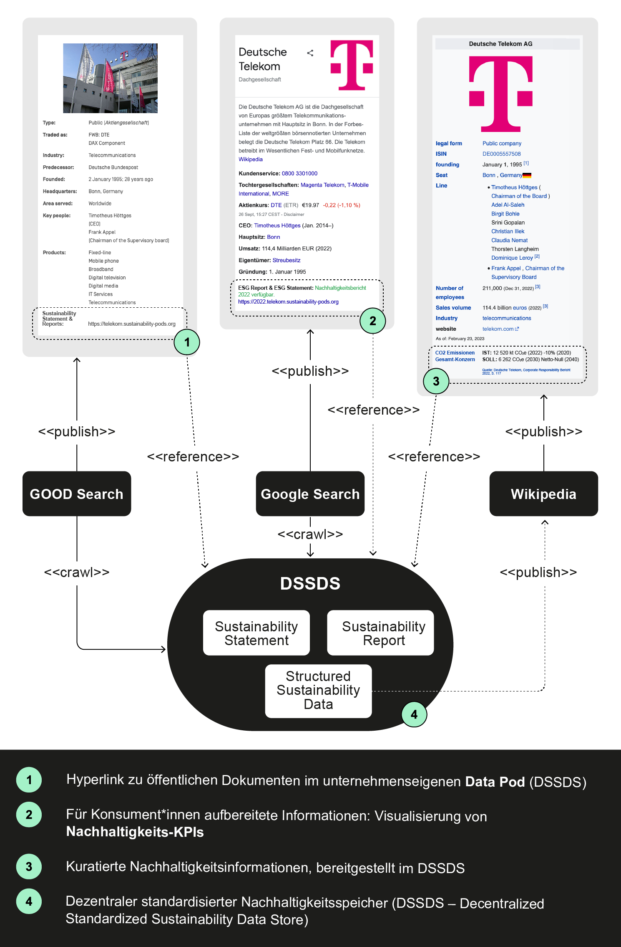

**Abbildung 1: Anhand eines deutschen Konzerns zeigt die Abbildung exemplarisch, wie ein Knowledge Graph mit Nachhaltigkeitsdaten angereichert werden kann.**

Wir zeigen nun einen konkreten, unmittelbar umsetzbaren Anwendungsfall: Ein Unternehmen veröffentlicht seinen Nachhaltigkeitsbericht im Solid Data POD und schafft damit einen „Decentralized and Standardized Sustainability Data Store“ (DSSDS). Es behält die Datenhoheit und erhöht gleichzeitig die Auffindbarkeit seines Reports, indem die URL direkt im Knowledge Graph verschiedener Suchmaschinen aufgeführt wird. Die Suchmaschinen können die geteilten verifizierbaren Fakten direkt in den Suchergebnissen einblenden.

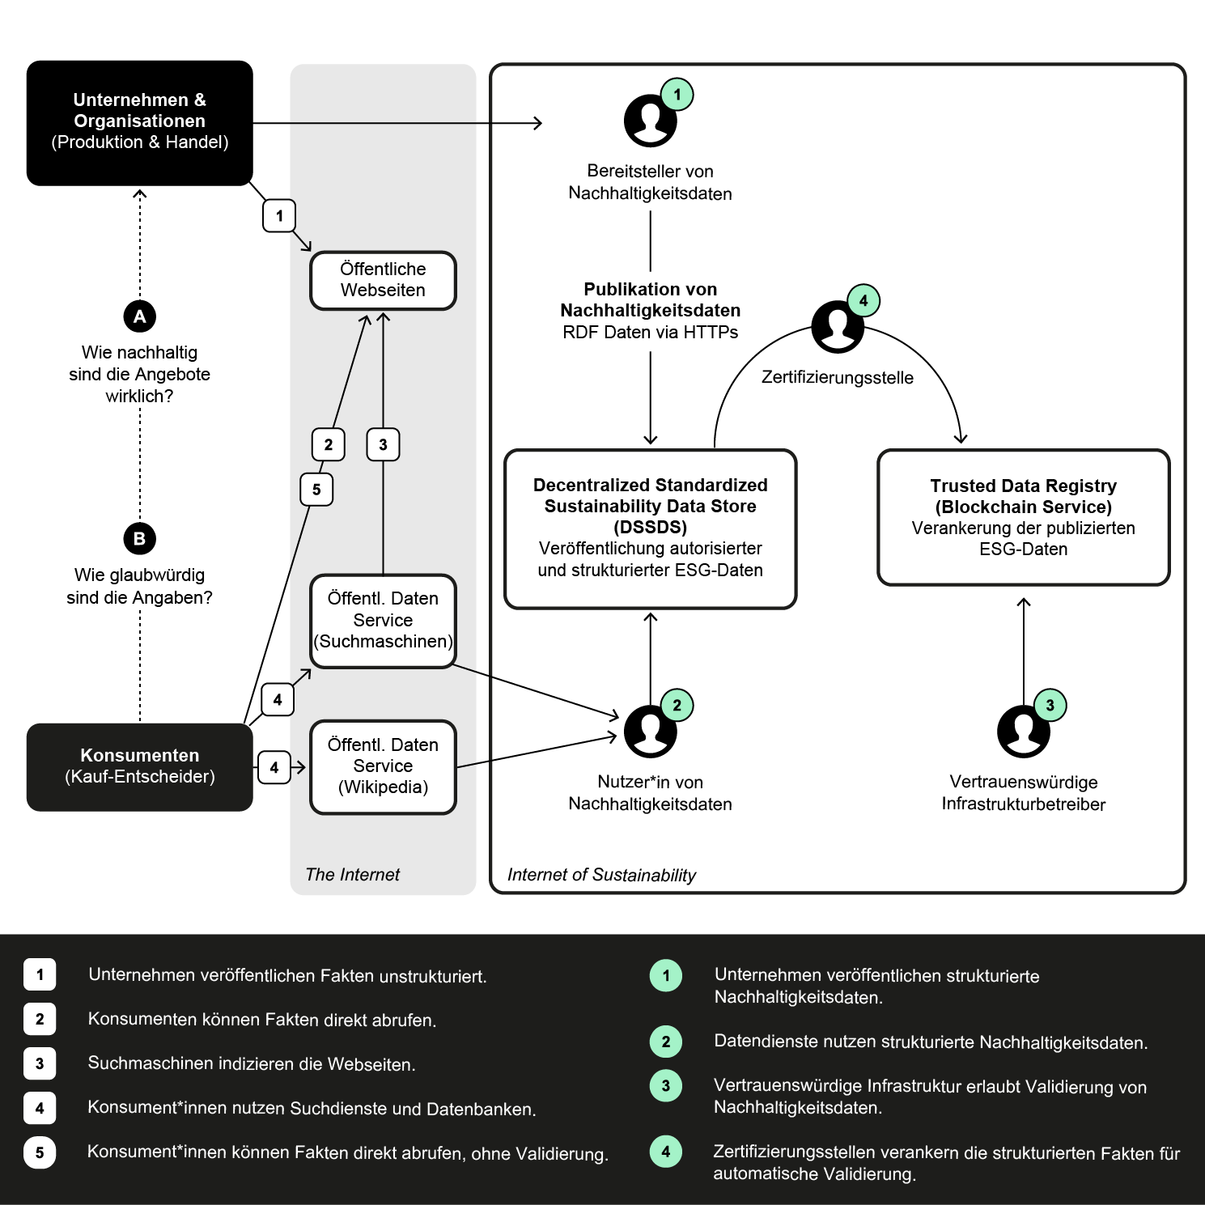

**Abbildung 2: Das Flussdiagramm zeigt auf, wie das Daten-Framework *Internet of Sustainability* die Transparenz bei der Veröffentlichung und Auffindbarmachung von Nachhaltigkeitsdaten erhöht.**

Fazit/Ausblick

Mit Hilfe einer individuellen, unabhängigen, jedoch auf Standards aufgebauten Bereitstellung von Nachhaltigkeitsdaten lässt sich die Reichweite und Transparenz von Nachhaltigkeitsdaten sprunghaft erhöhen. Wir schlagen vor, dass bekannte technologische Ansätze zur Standardisierung der Datenbereitstellung und Datenauffindbarkeit mit in die Vorschläge für die EU-Richtlinien zur Unternehmens-Nachhaltigkeitsberichterstattung (CSRD) einfließen. Diese helfen dabei, die Qualität des Nachhaltigkeitsdaten-Managements zu erhöhen. Das gelingt durch die Erleichterung des Zugriffs auf Nachhaltigkeitsdaten für alle Stakeholder, insbesondere für die nachhaltigkeitsbewussten Konsumenten bei ihren täglichen Kaufentscheidungen.

Unser Ziel ist es, den Gestaltern einer nachhaltigen und digitalen Zukunft neue Anregungen zu präsentieren, um Synergie- und Netzwerkeffekte zu provozieren. Wir beobachten, dass das Hauptproblem einer optimierten Nutzung von Nachhaltigkeitsdaten nicht in ungelösten technischen Herausforderungen liegt, die den Fortschritt behindern würden. Vielmehr liegt es daran, dass die Relevanz datenbasierter Entscheidungen in vielen Bereichen unserer Gesellschaft sich noch nicht etablieren konnte, insbesondere wenn es um die über Marketingeffekte hinaus gehende Nutzung von unternehmerischen Nachhaltigkeitsdaten geht.

Am Ende des Artikels fassen wir die wichtigsten Aspekte noch einmal als Aufruf zum gemeinsamen Handeln zusammen:

1. Es geht nicht darum, ob eine zentrale oder dezentrale Datenverwaltung auf globaler Ebene umsetzbar ist, sondern vielmehr darum, dass man beide Ansätze integriert.
2. Sobald die über Organisationen hinweg zusammengeführten Nachhaltigkeitsdaten mit anderen Forschungskontexten integriert werden, schaffen wir eine bisher nicht vorhandene Basis für eine systematische Untersuchung und Nachverfolgung gesellschaftlicher Entwicklungen auf Basis konkreter Messungen im globalen Maßstab.
3. Ein globales Problem erfordert eine globale Lösung, aber unsere Reise muss jetzt mit individuellen Aktivitäten beginnen, die schließlich in eine globale Bewegung münden.

Wir hoffen, dass wir mit diesen Betrachtungen einen Grundstein für die Schaffung eines interdisziplinären Nachhaltigkeitsinitiative, dem *Internet of Sustainability*, legen können.

Nach unserer Überzeugung ist die konsequente Schaffung von Transparenz im Bereich der Nachhaltigkeitsdaten eine Maxime, ein Grundrecht, welches uns alle angeht und dass es gesellschaftlich einzufordern gilt. Die Prinzipien, die unsere Arbeit für mehr Transparenz in Nachhaltigkeitsdaten leiten, haben wir im [***Manifesto for Sustainability Data Transparency***](https://conscious-consumerism.com/manifesto/) veröffentlicht. Wir laden Akteure aus Wissenschaft, Wirtschaft und Politik dazu ein, unsere Vision auf globaler Ebene aktiv mit Leben zu erfüllen.

Literatur

Bateman, A. & Bonanni L. (2919, August). What Supply Chain Transparency Really Means. Harvard Business Review. <https://hbr.org/2019/08/what-supply-chain-transparency-really-means>

Bundesministerium für Arbeit und Soziales (2023). Corporate Sustainability Reporting Directive (CSRD). Eine neue EU-Richtlinie zur Unternehmens-Nachhaltigkeitsberichterstattung im Überblick. <https://www.csr-in-deutschland.de/DE/CSR-Allgemein/CSR-Politik/CSR-in-der-EU/Corporate-Sustainability-Reporting-Directive/corporate-sustainability-reporting-directive-art.html>

Brockhoff, D. & Engelhard, G. & Yabroudi, H. & Karg, L. & Aschenbrenner, A. & Felber C. (2020, July). Publizitätspflicht zur Nachhaltigkeit. Entwicklung eines Anforderungskatalogs für einen universellen Standard (PuNa-Studie). IASS Study.

CSR News (2020, März). Ein PDF ist ein PDF. 34. CSR-Magazin. <https://csr-news.org/2020/03/08/ein-pdf-ist-ein-pdf/>

De Villiers, C. & La Torre, M. (2022, April). The Global Reporting Initiative’s (GRI) Past, Present and Future: Critical reflections and a research agenda on sustainability reporting (standard-setting), Pacific Accouting Review.

Deloitte (2023). Conscious Consumerism. Understanding the dilemmas of today’s customers.

Ecolytiq/ Organisation for Conscious Consumerism (2023, October). The Internet of Sustainability. A Whitepaper, https://conscious-consumerism.com/concept-papers/

European Commission (2023, July). Questions and Answers on the Adoption of European Sustainability Reporting Standards.

Europäischer Rechnungshof (2019, Juni). Schnellanalyse (Rapid Case Review), Nachhaltigkeitsberichtserstattung: eine Bestandsaufnahme bei den Organen, Einrichtungen und Agenturen der EU.

EY Ernst & Young (2021). Warum Nachhaltigkeitsdaten das neue Platin sind, <https://www.ey.com/de_de/decarbonization/warum-nachhaltigkeitsdaten-das-neue-platin-sind>

Goldstein, J. (1999, March). Emergence as a Construct: History and issues. Emergence 1, 49-72.

Global Reporting Initiative (2022). About GRI, https://www.globalreporting.org/

GRI 101 (2016). Grundlagen. <https://www.globalreporting.org/standards/media/1671/german-gri-101-foundation-2016.pdf>

Hermundsdottir, F. & Aspelund A. (2021, January). Sustainability innovations and firm competitiveness: A review. Journal of Cleaner Production. Vol. 280. Part 1. <https://www.sciencedirect.com/science/article/pii/S0959652620347594>

Hofmann, J. & Ricci, C. & Kleinewefers, C. & Laurenzano, A. (2023 Februar). Doppelte Transformation. Metastudie – Synopse des aktuellen Forschungsstands. Bertelsmann Stiftung.

Illiadis, A. & Acker, A. & Stevens, W. & Kavakli, B. (2023, Februar). One Schema to Rule them All: How Schema.org Models The World of Search. Journal of the Association for Information Science and Technology.

Iöw Institut für ökologische Wirtschaftsforschung und future e.V. – verantwortung unternehmen (Hrsg.) (2022, Juli). CSR-Reporting in Deutschland 2021.

KPMG (2022). Big shifts, small steps. Survey of Sustainability Reporting. <https://kpmg.com/xx/en/home/insights/2022/09/survey-of-sustainability-reporting-2022.html>

Kraft, T. & Valdés, L. & Zheng Y. (2018, June). Supply Chain Visibility and Social Responsibility: Investigating Consumers’ Behaviors and Motives. <https://pubsonline.informs.org/doi/10.1287/msom.2017.0685>

Kraft, T. & Zheng, Y. (2021, September). How Supply Chain Transparency Boosts Business Value. MIT Sloan Management Review. <https://sloanreview.mit.edu/article/how-supply-chain-transparency-boosts-business-value/>

Kutaula, S. & Gillani, A. (2018, March). An introduction to special issue: sustainability and ethical consumerism. Management Decision 56(3). 511-514.

Ramanathan, S. & Isaksson, R. (2022, September). Sustainability reporting as a 21st century problem statement: using a quality lens to understand and analyse the challenges. The TQM Journal, Vol. 35. https://www.emerald.com/insight/content/doi/10.1108/TQM-01-2022-0035/full/html

Sambra A.V. & Mansour, E. & Hawke S. & Zereba, M. & Greco, N. & Ghanem, A. & Zagidulin, D. & Aboulnaga, A. & Berners-Lee, T. (2022). Solid: A Platform for Decentralized Social Applications Based on Linked Data. <http://emansour.com/research/lusail/solid_protocols.pdf>

Shad, M.K. & Lai, F.-W. & Fatt, C.L. & Klemes, J.J. & Bokhari, A. (2019, January). Integrating sustainability reporting into enterprise risk management and its relationship with business performance: A conceptual framework, Journal of Cleaner Production. Vol. 208. <https://www.sciencedirect.com/science/article/abs/pii/S0959652618331366>

Science Based Target initiative (SBTi) (2021). Science based net zero: scaling urgent corporate climate actin worldwide. Science based Target initiative Annual Report 2021. Version 1.2. Updated June 2022.

Tan, Y. & Ochoa, J. J. & Langston, C. & Shen, L. (2015, April). An empirical study on the relationship between sustainability performance and business competitiveness of international construction contractors, Journal of Cleaner Production. Vol. 93. <https://www.sciencedirect.com/science/article/abs/pii/S0959652615000384>

Terrey, N. (2023). Attracting new generations of conscious consumers: address the attitude-action-gap. <https://www.thinkplaceglobal.com/articles/attracting-new-generations-of-conscious-consumers-address-the-attitude-action-gap/>

Tripathy, A. (2021, August). Innovate and Thrive with Data-Driven Sustainability, Information Week. <https://www.informationweek.com/it-leadership/innovate-and-thrive-with-data-driven-sustainability>

Umwelt Bundesamt (2021). Empfehlungen für die Gestaltung von Standards zur Nachhaltigkeitsberichterstattung im Rahmen der Corporate Sustainability Reporting Directive (CSRD). Policy Paper. https://www.umweltbundesamt.de/publikationen/empfehlungen-fuer-die-gestaltung-von-standards-zur

Wendling, Z.A. & Attari, S.Z. & Carley, S.R. & Krause, R.M & Warren, D.C. & Rupp, J.A. Graham, J.D. (2013, December). On the Importance of Strengthening Beliefs in Climate Science to Foster Support for Immediate Action. Sustainability. *5*(12), 5153-5170. <https://www.mdpi.com/2071-1050/5/12/5153>

White, K. & Habib, R. & Hardisty, D. J. (2019, February). How to shift Consumer Behaviors to be more Sustainable: A Literature Review and Guiding Framework. Journal of Marketing. Vol. 83, Issue 3.

<https://journals.sagepub.com/doi/full/10.1177/0022242919825649>

1. https://www.csr-in-deutschland.de/DE/CSR-Allgemein/CSR-Politik/CSR-in-der-EU/Corporate-Sustainability-Reporting-Directive/corporate-sustainability-reporting-directive-art.html
2. Der Begriff Society 5.0 stammt aus dem Bericht „Governance Innoation: redesigning Law and Architecture for Society 5.0” des japanischen Ministeriums für Wirtschaft, Handel und Industrie (MeTI), mehr dazu unter: <https://www.bigdata-insider.de/society-50-die-naechste-evolutionsstufe-a-dd3464a367857a2a4ab33e8e3ed5c820/>

   https://trendreport.de/die-digitale-zukunft-ist-die-society-5-0/
3. https://www.go-fair.org/fair-principles/
4. https://www.dublincore.org/
5. https://schema.org/